
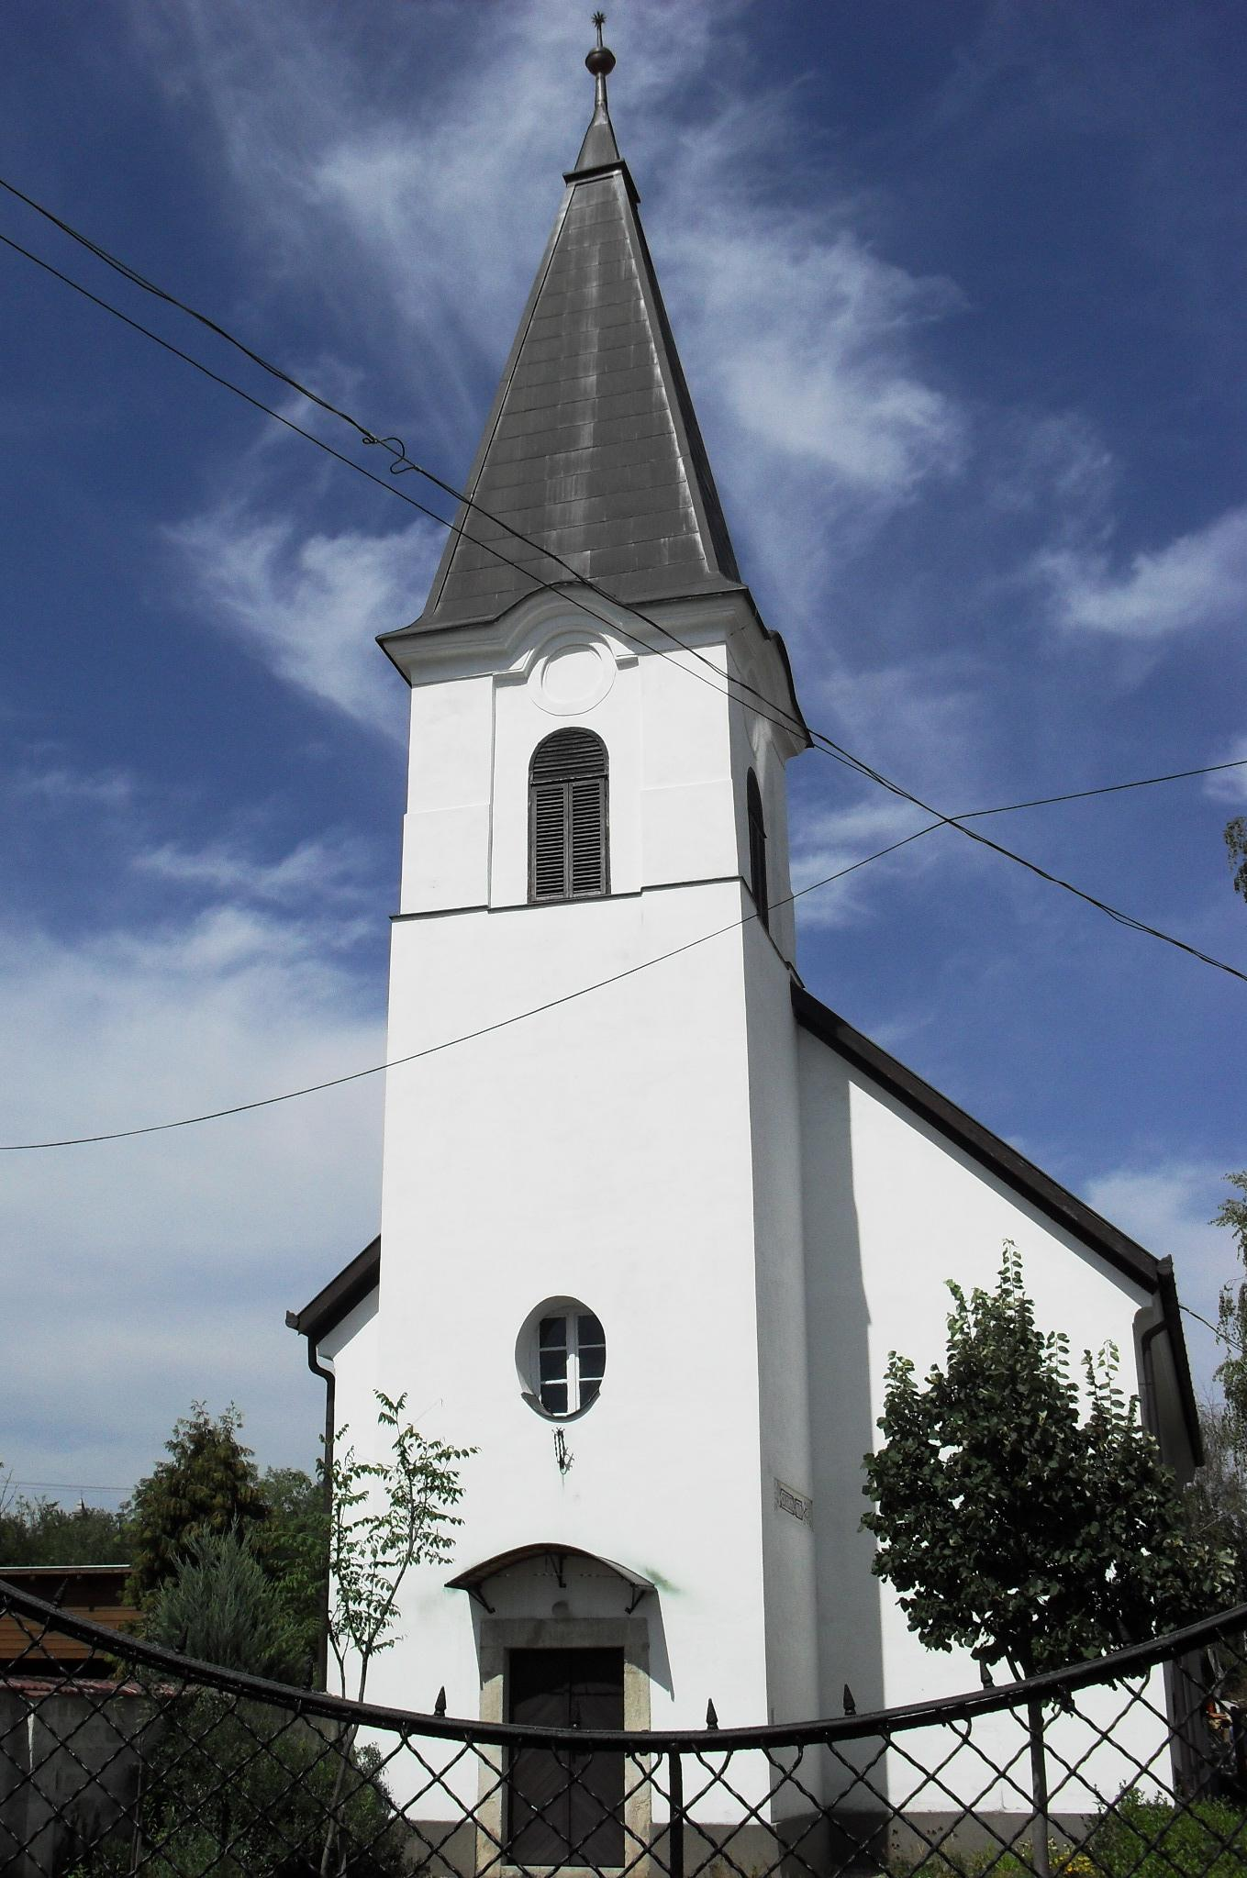
ÚTRAVALÓ
Gyúrói Református Egyházközség
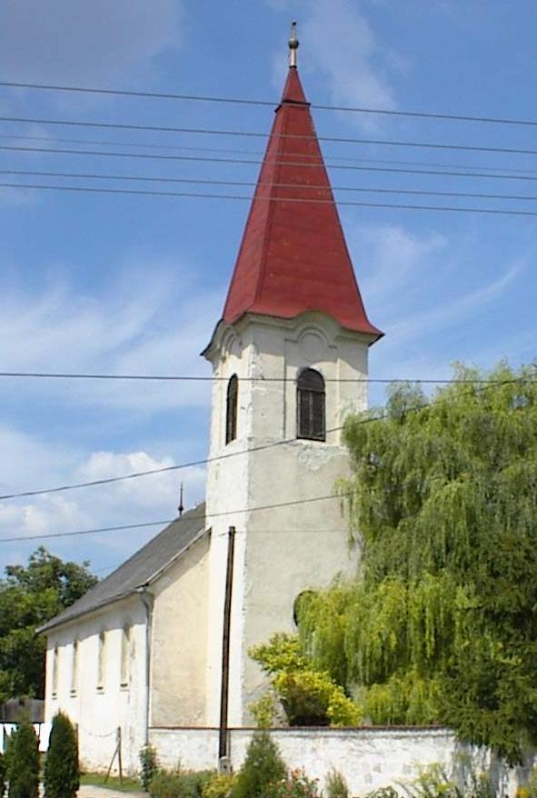
II. évf. 14-15. szám 2013. húsvétján
____________________________________________________________________________________

Fordulópont

Olvasmány: Márk 16,1-20
Alapige: „Ezért fel is magasztalta őt az Isten mindenek fölé…” Fil 2,9-11 Elhangzott Húsvét I. napján

Húsvétot ünneplő szent gyülekezet! Krisztus feltámadott! Valami szokatlan, valami merőben új dolog történt, melyet a tanítványok hirdetnek: Jézus feltámadt a halálból. Alapigénk is arról árulkodik, hogy a húsvét komoly fordulópont Jézus életében. Látjuk azt, hogy a Krisztus-himnuszban (Fil 2,5-11) Jézus egyre távolodik a menny dicsőségétől, az útja ’lefelé’ halad, egészen a kárhozat mélyéig. Ám ezen a ponton megfordul az irány: Isten az ő Fiát mindenek fölé emelte.
Jézus ÚRsága, felemeltetése már Nagypénteken megmutatkozik, amikor a kereszten ég és föld közé emeltetik. Aki ránéz, az menekül meg Isten haragjától. Isten őt állítja az emberek szeme elé, egyedül őt. A Golgotán megfeszített Jézus így, halálával fizetett értünk, így lettünk az ő tulajdona, így lett ő a mi Urunk!
Ám mit érnénk egy halott úrral?! Mi értelme hitünknek, ha bár valljuk: Jézus életét adta értünk, kifizette a tartozásunkat; ő viszont ’csődbe ment’. Ezért folytatódik Jézus felemeltetése, melyet most leginkább abban látunk, hogy Isten felhozta őt a pokol mélyéből: felemelte a halálból. Életre támadt. A mi Urunk él! Ezzel megtörte a halál erejét, a Sátán hatalmát. Ettől kezdve joggal vallhatjuk, hogy a ’föld alattiak’, még a pokol erői is Jézus uralma alá kerültek, mert ő legyőzte őket. A Sátán már tudja, hogy az ő hatalmának vége, de mi tudjuk-e? Ott van-e lelkünkben ennek békessége, amikor elhunyt szerettünktől búcsúzunk, amikor látjuk földi életünknek végességét? Jézus győzelemre visz minket a halál felett is.
Azonban még ennél is tovább láthatunk, amikor Jézusra, mint ÚRra nézünk, hiszen ő a világmindenség ura. Ő azt a nevet kapja meg, amely az egyedül igaz, mindenható és mindenek felett való Istent jelöli. Azt a nevet, amelyet abban az időben a teljhatalommal bíró császár, az akkori világ ura sajátított ki magának. Üldözték is azokat, akik nem vallották, hogy az isteni császár az úr az egész földön. És ekkor szólal meg a keresztyén hitvallás: Jézus Krisztus az Úr. Jézus nevére minden térd meghajol… még a császáré is. És ez valósággá is vált. Mert nincs olyan földi vagy földön túli hatalom, melynél ne volna hatalmasabb.
Minden őelőtte hódol. Tegyük ezt mi is szánkkal, énekünkkel és életünkkel is, hogy meglássa a világ, hogy mi is ehhez az Úrhoz tartozunk! Ámen.

Hogy életed legyen

Olvasmány: Jn 20,11-23 Alapige: Jn 20, 24-31 Elhangzott: Húsvét II. napján

Legbizonyosabban állítom és hiszem, hogy van ennek a ténynek, hogy Jézus Krisztus Úr a mi életünkre is van befolyása. Hiszen ez óriási, szinte fel nem is fogható hatással van a mi életünkre. Mert Jézus Úr, aki előtt, ahogy a tegnapi Igében hallottuk, mindenki meghajol, mindenki térdet hajt, noha ma még nem nyilvánvaló, noha ma úgy tűnik, az emberek kezében van a hatalom, noha azt gondoljuk mindenki ura a saját életének; Jézus láthatatlan királysága, uralma egy napon láthatóvá lesz. Ez nem a mi választásunk kérdése, hanem tények. Szóval mit jelent ez az életünkre nézve?
Az egyik, hogy szembe kell néznünk ebben a pillanatban a saját halálunk kérdésével. Kedves gyülekezet! Jézus olyan Úr, aki ezt az erejét, hatalmát, amivel legyőzte a halált, mindenkinek kínálja. Nem olyan Úr, aki most jön, és leigázza az egész világot, és mindenkire kényszerzubbonyt erőltet. Jézus olyan Úr, aki a legnagyobb szabadságban részesít minket. Szelíden keresi fel a tanítványokat, szelíden szól hozzájuk: Békesség nektek. Tamást külön megkeresi és így szól, gyere, nézd meg, hogy valóban én vagyok az, gyere, nézd, lásd, és hidd
Jézus ismeri a szívedet, és keres téged, jön feléd, hogy bemutatkozzon: több ő, mint egy csodatevő, több ő, mint egy bölcs tanító, nem mondott ő csődöt, hanem ami vele történt, az érted történt. Ez a másik fontos dolog. Ami vele történt, az érted történt. Azért írták le ezeket a dolgokat rólam, hogy életed legyen, mondja Jézus. Azért történt meg, mert nélkülem a halál elnyel téged. De én neked akarom adni az én erőmet, ami által minden, ami az enyém, a tiéd, minden, ami nekem lehetséges, az neked is lehetséges. Miért? Ha engem látsz, akkor látod az én Atyámat. Túlcsorduló szeretete ment meg téged. A bűneid, a terheid, fájdalmaid mind elhordoztam. Nem lehetsz olyan távol, és nem lehetsz olyan rossz, hogy az én szeretetem ne lenne képes téged elfogadni.
A kérdés az, hogy elfogadod-e, Uradnak vallod-e, a tiédnek vallod-e Őt? Tamás mondta: Én uram, én Istenem. Az én Uram. Az én Istenem. Személyesen döntenünk kell, hogy Jézus egy olyan Úr marad, aki a mi életünkön kívül álló Úr, és előtte majd úgy kell térdet hajtanunk, hogy nem tartozunk hozzá, vagy úgy, hogy nem kell félnünk attól a naptól, amikor mindenki térdet hajt, mert mi már az Övéi vagyunk. Döntsd el kedves testvérem, hogy ő legyen az Úr az életedben. Hidd, hogy ezek azért írattak meg, hogy neked életed legyen! Ámen!
1. Köszöntés Istentől megáldott, békés ünneplést kívánunk a gyülekezet minden tagjának. A feltámadás öröme és reménysége töltse el lelkünket. Tolmácsolom a MRE Zsinat elnökségének húsvéti köszöntését is, akik a bizonyságtétel fontosságát hangsúlyozzák mostani körlevelükben, Lukács evangéliumát idézve: Ti vagytok erre a tanúk!

2. Köszöntjük gyülekezetünk közösségében legátus testvérünket, Mészáros Kata, V. évfolyamos hallgatót. Isten áldását kérjük életére és szolgálataira.

3. Hálaadással élhettünk az Úrvacsora áldásaival. Köszönjük az úrvacsorai jegyek felajánlását. A jókedvű adakozót szereti az Isten.

4. Alkalmaink
Holnap 10 órakor Ünnepi Úrvacsorás Istentiszteletünk lesz.
Szerdán 18 órakor Bibliakör (Filippi levél magyarázata)
Pénteken 19 órakor Presbiteri bibliaóra
Szombaton 16 órakor Konfirmációs óra
Jövő vasárnap 9 órakor Gyermekistentisztelet.
Vasárnap 10 órakor Közösségi istentiszteletünk lesz, melyet szeretetvendégség követ a gyülekezeti házban. Szeretettel várjuk a testvéreket, s köszönjük azoknak, akik hozzá tudnak járulni valami finomsággal.
Szombaton délelőtt kerül sor a Gyülekezeti Ház takarítására.

5. Fiatalok számára egyházmegyei 16+ ifjúsági hétvége, Gárdonyban, április 12-13-án. Jelentkezési határidő április 2.

6. Iratterjesztés
Elindult Ünnepi könyvvásárunk! Húsvét és Pünkösd idejében ismét lehetőségünk van keresztyén könyveket, kiadványokat vásárolni az istentisztelet előtti és utáni percekben. Éljünk ennek lehetőségével!

Az Úr Krisztus legyen őrizőnk és pásztorunk továbbra is

